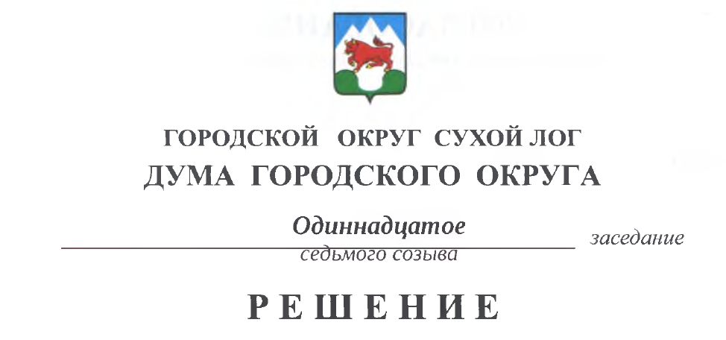

от 25.05.2023 № 100-РД

О присвоении почетного звания городского округа Сухой Лог
«Почетный гражданин городского округа Сухой Лог»

В соответствии с Федеральным законом от 06 октября 2003 года № 131-ФЗ «Об общих принципах организации местного самоуправления в Российской Федерации», Уставом городского округа Сухой Лог, решением Думы городского округа от 30 января 2014 года № 208-РД «Об утверждении Положения о почетном звании городского округа Сухой Лог «Почетный гражданин городского округа Сухой Лог» с изменениями, внесенными решениями Думы городского округа от 25 февраля 2016 года № 418-РД, от 25 апреля 2019 года № 178-РД, от 30 января 2020 года № 249-РД, в целях посмертного награждения гражданина городского округа Сухой Лог за особые заслуги и выдающиеся достижения в жизни общества, способствовавшие укреплению и развитию городского округа Сухой Лог, росту его авторитета в Свердловской области и Российской Федерации, за проявленные мужество, смелость и отвагу, Дума городского округа
РЕШИЛА:
1. Присвоить почетное звание городского округа Сухой Лог «Почетный гражданин городского округа Сухой Лог» Степану Андреевичу Неустроеву.
2. Опубликовать настоящее решение в газете «Знамя Победы» и разместить на официальном сайте городского округа Сухой Лог.
3. Контроль исполнения настоящего решения возложить на председателя Думы городского округа.

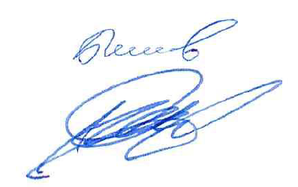
Председатель
Думы городского округа Е.Г. Быков

Глава
городского округа Р.Р. Мингалимов

